ALGILAYICILAR (SENSÖRLER)
GİRİŞ
Algılayıcılar ("duyarga" da denmektedir) fiziksel ortam ile endüstriyel amaçlı elektrik/elektronik cihazları birbirine bağlayan bir köprü görevi görürler. Bu cihazlar endüstriyel proses sürecinde kontrol , koruma ve görüntüleme gibi çok geniş bir kullanım alanına sahiptirler.
Günümüzde üretilmiş yüzlerce tip algılayıcıdan söz edilebilir. Mikro elektronik teknolojisindeki inanılmaz hızlı gelişmeler bu konuda her gün yeni bir buluş ya da yeni bir uygulama tipi geliştirilmesine olanak sağlamaktadir
Teknik terminolojide Sensor ve Transducer terimleri birbirlerinin yerine sık sık kullanılan terimlerdir. Transducer genel olarak enerji dönüştürücü olarak tanımlanır. Sensor ise çeşitli enerji biçimlerini elektriksel enerjiye dönüştüren cihazlardır. Ancak 1969 yılında ISA (Instrument Society of America) bu iki terimi eş anlamlı olarak kabul etmiş ve "ölçülen fiziksel özellik, miktar ve koşulların kullanılabilir elektriksel miktara dönüştüren bir araç" olarak tanımlanmıştır.
Endüstride en sık kullanılan algılayıcılar için ölçülen büyüklükler ve çıkış büyüklüklerine ait bilgiler Tablo 1'de verilmiştir.
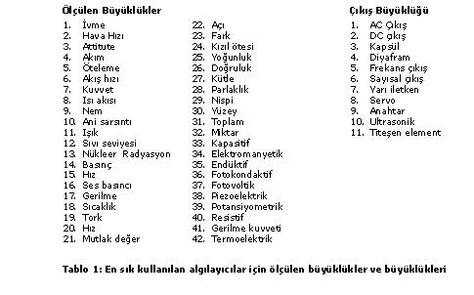
ALGILAYICILARIN SINIFLANDIRILMASI
Algılayıcıları birbirinden farklı birçok sınıfa ayırmak mümkün. Ölçülen büyüklüğe göre, çıkış büyüklüğüne göre, besleme ihtiyacına göre vb… Aşağıda bu sınıflardan bazılarına değinilecektir.
Giriş Büyüklüklerine Göre
Algılayıcılarla ölçülen büyüklükler 6 gruba ayrılabilir. Bunlar;
1. Mekanik : Uzunluk, alan, miktar, kütlesel akış, kuvvet, tork (moment), Basınç, Hız, İvme, Pozisyon, Ses dalgaboyu ve yoğunluğu
2. Termal : Sıcaklık, ısı akısı
3. Elektriksel : Voltaj, akım, çarc, direnç, endüktans, kapasitans, dielektrik katsayısı, polarizasyon, elektrik alanı ve frekans
4. Manyetik : Alan yoğunluğu, akı yoğunlugu, manyetik moment, geçirgenlik
5. Işıma :Yoğunluk, dalgaboyu, polarizasyon, faz, yansıtma, gönderme
6. Kimyasal :Yoğunlaşma, içerik, oksidasyon/redaksiyon, reaksiyon hızı, pH miktarı
Çıkış Büyüklüklerine Göre
Öte yandan analog çıkışlara alternatif olan dijital çıkışlar ise bilgisayarlarla doğrudan iletişim kurabilirler. Bu iletişimler kurulurken belli bazı protokoller kullanılır. Bunlardan seri iletişim protokollerine, aşağıda kısaca değinilmiştir.
RS232C: Bu protokol başlangıçta telefon veri iletişimi için tasarlanmıştır. Daha sonra birçok bilgisayar sistemi bunu sıkça kullanmaya başlamış ve sonuçta RS232 standart bir iletişim protokolu haline gelmiştir. RS232C'nin çalışması tek sonlamalıdır(single ended). Lojik 1 = -15,-3 arasında ve lojik 0 = +3,+15 arasındadır. Algılayıcılar verileri bitler halinde ve seri iletişim protokoluna uygun olarak bilgisayara gönderir. RS232C bir single ended arayüze olduğundan alıcı ve gönderici arasındaki uzaklık dış çevreden gelen olumsuz faktörlerin (EMI,RFI enterferanslar) azaltılması açısından kısa tutulmalıdır.
RS422A : Bu protokol Differantial ended bir arayüze sahiptir. Alıcı verici arasındaki uzaklık yeterince en uzak seviyededir. Hatlarda bu mesafe sebebiyle olabilecek zayıflama 200mV seviyesine kadar azalsa da sistem iletişime devam eder. Diferansiyel ara birim sayesinde sinyaldeki zayıflama ihmal edilebilir düzeye çekilir ve oldukça yüksek bir veri hızıyla haberleşme sağlanabilir. Algılayıcı ve bilgisayar arasındaki iletişimde Twisted Pair (Bükülmüş kablo) kullanıldığından dış etkilerden etkileşim azdır.
RS485 : Standart 422A protokolu genişletilerek oluşturulmuş bir protokoldür. Bu protokol ile birlikte çalışabilen 32 adet alıcı vericinin tek bir kabloyla veri iletişimi sağlanabilir. RS485 protokolü kablodaki iletişim problemlerini ortadan kaldırmaktadır.
Çıkış AraBirim Tipi Max Kablo Uzunluğu Max Veri hızı İletişim Tipi
RS232C Single Ended Voltage 15 mt 20Kbps Point to point
RS422A Differantial Voltage 1,2 Km 10Mbps Point to point
RS485A Differantial Voltage 1,2 Km 10Mbps MultiDrop (32 Node)
Table 2: Seri iletişim protokollerinin karşılaştırılması
Besleme İhtiyacına Göre
Algılayıcılar besleme ihtiyacına göre iki sınıfa ayrılabilir. Bunlar ;
1PasifAlgılayıcılar Hiçbir şekilde dışardan harici enerji almadan (besleme gerilimine ihtiyaç duymadan) fiziksel ya da kimyasal değerleri bir başka büyüklüğe çevirirler. Bu algılayıcı tipine örnek olarak Termocouple (T/C) ya da anahtar gösterilebilir. T/C aşağıda etraflıca anlatılacaktır. Anahtar ise bilindiği gibi mekanik bir hareketi elektriksel bir kontağa dönüştürmektedir.
2AktifAlgılayıcılarÇalışmaları için harici bir enerji beslenmesine ihtiyaç duyarlar. Bu algılayıcılar tipik olarak zayıf sinyalleri ölçmek için kullanılırlar. Aktif algılayıcılarda dikkat edilmesi gereken nokta giriş ve çıkışlardır. Bu tip algılayıcılar dijital ya da analog formatta elektriksel çıkış sinyali üretirler. Analog çıkışlılarda, çıkış büyüklüğü gerilim ya da akımdır. Gerilim çıkışı genellikle 0-5V aralığında oldukça yaygın kullanılmaktadır. Ancak 4-20mA akım çıkışı da artık endüstride standart haline gelmiştir. Bazı durumlarda 0-20mA akım çevrimi kullanılmaktadır Ancak endüstride çoğu zaman hatlarda meydana gelen bozulma kopma gibi durumlarda sistemin bu durumu kolay algılaması ve veri iletişiminin sağlıklı yapılabilmesi için 4-20mA daha yaygın kullanılır. Çok eski algılayıcılar 10-50 mA akım çıkışlarına sahiptirler. Endüstride en yaygın kullanılan 4-20 mA çevrim tipinin kullanımı bazı özel durumlar gerektirmektedir. Bu noktalar;
"Algılayıcıların yerleştirildiği uzak noktalarda elektrik besleme geriliminin olmaması gereklidir.
"Algılayıcılar gerilim sinyalinin sınırlı olabileceği durumlarda tehlikeli uygulamalarda kullanılmalıdırl
"Algılayıcıya giden kablolar iki ile sınırlanmalıdır.
"Akım çevrimsinyali göreceli olarak gürültü geriliminin ani sıçramalarına karşı korumalıdır. Ancak bunu uzun mesafe veri aktarımınında yapamaz.
"Algılayıcılar, ölçüm sisteminden elektriksel olarak izole edilmelidir.
YER DEĞİŞİMİ VE HAREKET ALGILAYICILARI
Mekanikteki en temel ölçü uzunluk ölçüsüdür. Konum, hareket, yerdeğişimi terimleri birbirine çok yakın durmaktadır. Konum algılayıcı (Position Sensor) yada hareket transdüseri (Motion Transducer) terimlerine sık sık rastlanmaktadır. Yer değişimi transdüseri (Displacement Transducer), teknik olarak en doğru ifade sayılabilir. Temel olarak lineer ve açısal yerdeğişimi algılayıcı olarak ikiye ayrılırlar.
Yerdeğişim Algılayıcıları ölçme teknikleri açısından aşağıdaki gibi sınıflandırılabilir.
1.Kapasitif
2.Endüktif
3.Relüktans
4.Potansiyometrik
5.Strain-Gage
6.Elektro-Optik
7.AçısalveDoğrusalnkoderler
8.Ultrasonik
9. Konum Şalterleri

ULTRASONİK SENSÖRLER
Ultrasonik sensörler genellikle robotlarda engellerden kaçmak, navigasyon ve bulunan yerin haritasını çıkarmak amacıyla kullanılmaktadır.Bu türden çalışmaları ilk olarak,Polaroid firması ultrasonik sensörü kullanarak ve bunu bir aletin içine koyup kamera uzaklığını anlayan sistem geliştirmiştir.
Çalışma Prensibi:
Ultrasonik uzaklık sensörü, piezoelektrik transducerden gelen 40khz ultrasonik sesin kısa darbelerini yayarak çalışmaktadır. Ses enerjisinin küçük bir kısmı sensörün önündeki cisimlerden yansıyarak dedektöre yani farklı bir piezoelektrik transducere gelir.(Bkz. Şekil-1) Alıcı yükselteci yansıyan işareti (ekoları) sinyal dedeksiyon sistemine veya mikrokontrolöre gönderir.Sinyalin havadaki hızına bağlı olarak mikrokontrolör, cisimlerin ne kadar uzakta olduklarını zamanlama prosessi koşarak belirler. 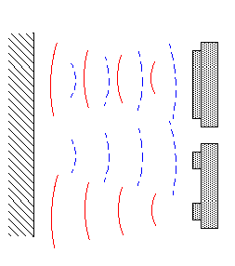

Şekil-1: Ultrasonik ses dalgalarının yayılımı

Ultrasonik uzaklık sensörleri fiziksel olarak iki çeşitte piyasada bulunmaktadır.Buna rağmen temel işlevleri aynıdır.
• Polaroid sensör tipi : Ultrasonik ses dalgalarının yayılması ve algılanması tek bir piezoelektrik transducer tarafından yapılır.(bkz. Şekil-2b)
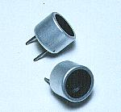
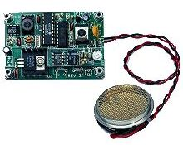
• Hitechnic sensör tipi: Ultrasonik ses dalgalarının yayılması verici transducer, dalgaların algılanması ise alıcı transducer tarafından yapılır.Bu tipteki uzaklık dedeksiyon işleminde 2 tane transducer kullanılır. (bkz. Şekil-2a)

Şekil-2a: Hitecnic sensör tipi Şekil-2b:Polaroid sensör tipi

Ultrasonik sensörlerde yansıyan işaretin dönme süre bilgisine göre işlem yapıldığında bazı anlaşılmazlıktan kaynaklanan yorum hatası yapılabilmektedir.Örneğin sensörün yüzü kendine daha yakın düz bir cisim ile paralel olsun.Bu cismin arkasında ise yansıtıcı yüzeyi olan çok geniş bir duvar olduğunda, sensör tarafından algılanan bilgi sensörün önünde bulunan yakın cisme göre yorumlanır.Buna rağmen bazen yansıyan işaretin dönme süre bilgisi anlamlı cismi algılamamızda bizi yanıltabilir.Eğer cismin bulunduğu yüzey, sensörün gerçek yüzeyi ile açısal olarak ölçeklendirilirse, informasyon bilgisi 30 derece konisi ( bkz. Şekil-3) içinde bulunan en yakın noktaya göre kaydedilir.

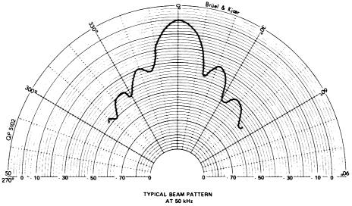
Şekil-3 : Ultrasonik sensörün tipik ışıma paterni
3.1.2 Teknik ve Fiziksel Bilgiler:

TEKNİK BİLGİLER
Rezonans Frekansı (KHz) |  | 40
Ses Basınç Düzeyi (dB) |  | 115<
Hassasiyet (dB) |  | -64<
Ölçüler (mm) | Yarıçap | 16,2
Ölçüler (mm) | Yükseklik | 12,2
Ölçüler (mm) | Terminal Aralığı | 10,0

Tablo-2

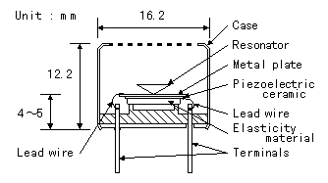

Şekil-4: Ultrasonik sensörün iç yapısı

3.1.3. Ultrasonik Uzaklık Sensörünün Kullanım Avantajları:
- Kontaksız Ölçüm
Hedef cismi dokunmadan havayı kullanarak nispeden geniş mesafelerden ölçer.
- Cisim Menzilleme
Cisim mesafesini çoğunlukla görünüş veya yakınlık analizine göre ölçebilir.
- Uzaklıkla Orantılı Çikiş
Sensörün elektriksel çıkışları ölçülen hedef uzaklığıyla orantılı veya bu uzaklığa bağımlıdır.
- Yüksek Çözünürlük
Ultrasonik sensörler Hedef cisimle ilgili informasyonu doğru ve ince farkları gösterebilme yeteneğine sahiptir.
- Hedefin Optik Karakteristiklerinden Etkilenmeme
Ultrasonik sensörler algılaması ortamın ışık seviyesinden, hedefin renginden veya hedefin optik geçirgenlik/yansıtıcılık özelliklerinden etkilenmez.
- Hassasiyet
Büyük veya küçük cismleri algılayabilir

3.1.4. Tipik Bazı Uygulama Alanları:

a) Yaklaşım Uygulaması:
Cisimlerin belirli bir yerde bulunmalarını algılayıp,sayma işlemi yapılarak veya hareketlerini kontrol etmek amacıyla endüstride kullanılırlar.
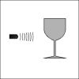

b) Boyutlandırma:
Cisimlerin ölçü bilgilerini, cisimlerin genişliklerine veya hacimlerine göre belirmekte kullanılırlar.
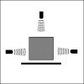

c) Seviye ölçümü:

Enventör ve diziler için tankların veya kutuların içerisindeki sıvıların veya sıvı halde bulunan malzemelerin seviyesini ölçmek için endüstride kullanılmaktadır.

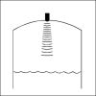
d) Rulo Çapı Ölçümü:
Endüstride ruloların kontrol gerginliğini veya hızını , veya dolu/boş durumunu ölçmek için kullanılırlar.



e) Sınıflandırma / Seçme :

Cisimlerin sınıflandırılması veya seçimi işlemi cisimlerin fiziksel ölçülerine farklılıklarına bağlı olarak ölçülmektedir.

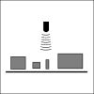

f) Bağlantı Kopma Belirlenmesi / Döngü Kontrolü :

Matbaacılıkta, kağıt makinelerinin kopan ağ bağlantılarının prosesin hızlıca devam etmesi için hızlıca ve algılanmasında kullanılmaktadır.

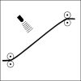

Bu uygulamalara ek olarak ultrasonik sensörler;
- Araç alarm sistemleri
- Işıklandırma kontrolü
- Park destek sistemleri
- Otomatik kapı kontrolü gibi endüstriyel uygulamalarda da sıkça
kullanılmaktadır.

Giriş
İndüktif ve kapasitif sensörlere ek olarak, günümüz otomasyon teknolojisinde opto-elektronik sensörler gittikçe daha önemli olmaktadır. Bunlar, dokunmasız makine hareketlerini algılama ve daha önemlisi makinelerde ve fabrikalarda farklı ürünleri emniyetli olarak algılama olanağı sağlar.
Optik sensörler yüksek performansları ve gittikçe küçülen tasarımları ile ivme kazanmaktadır. Çünkü, büyük olmalarından dolayı indüktif ve kapasitif sensörlerle çözülenemeyen uygulamalarda kullanılabilirler.
Büyük indüktif ve kapasitif sensörlerde, sensörle hedef cisim arasındaki en uzun mesafe 60 - 100 mm dolaylarındadır. Fakat optik sensörler küçük boyutlarda bile birkaç metrelik alanı kontrol edebilir. Bu sensörler üç farklı algılama ilkesine göre sınıflandırılabilir : karşılıklı sensörler, yansıtıcılı sensörler ve cisimden yansımalı sensörler. Her algılama ilkesi aşağıda ayrıntılı anlatılan farklı özelliklere sahiptir.
Bu notlarda farklı algılama ilkeleri, bu sistemlerin avantajları ve dezavantajları, uygulamaya yönelik uygun sensör seçim kıstasları anlatılmıştır.

2. OPTİK SİSTEMLERLE İLGİLİ ÖNEMLİ NOKTALAR
2.1. OPTİK ALGILAMANIN TEMEL İLKESİ
Tam olarak opto-elektronik ne demektir? Bu optik ve elektronik kelimelerinin birlrştirilmesi ile oluşturulmuştur. Anlamı, dokunmaksızın bir cismi ışık (optik) yardımıyla algılama, sonra elektronik olarak değerlendirme ve sinyale dönüştürme demektir.
Elektromanyetik ışıma (radiation) dağılımı (Spektrum)
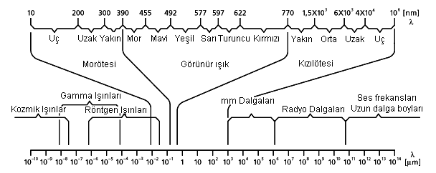
Şekil 1
Bir cisimi algılamak için fotosele gerekli olan ışık 1 mm ile 10 nm arasındaki elektromanyetik ışıma aralığındaki dalgalardan oluışur Bu aralık UV ışık , görülebilir ışık (insan gözü ile) ve IR
ışık bölgelerine ayrılmıştır.
Dalga boyu aralığı | Işınım tanımlama
100 nm - 280 nm | UV - C
280 nm - 315 nm | UV - B
315 nm - 380 nm | UV - A
380 nm - 440 nm | Açık mor
440 nm - 495 nm | Açık mavi
495 nm - 558 nm | Açık yeşil
558 nm - 640 nm | Açık sarı
640 nm - 750 nm | Açık kırmızı
750 nm - 1400 nm | IR - A
1.4 mm - 3.0 μm | IR - B
3.0 mm - 1000 μm | IR - C
DIN 5031 'e göre optik spektrum sınıflandırması
Bölgeler arasındaki geçiş ve görülebilir ışığın renkleri erasındaki geçiş süreklidir (gökkuşağı). Genellikle ışık kaynağı olarak dalga boyu 880 nm olam kızıl ötesi (infrared) ışık kullanılır.
Fakat bazı özel durumlarda dalga boyu 660 nm olan kırmızı ışıkta kullanılır.
Spektral dagılım (standardlaştırılmış)
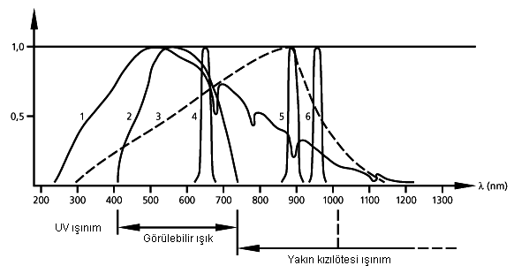 | - güneş ışığı  - göz duyarlılığı  - spektral duyarlılık Si alıcı  - spektral ışınım kırmızı LED GaAs P  - spektral ışınım GaAlAs  - spektral ışınım GaAs
Şekil 2
Kızıl ötesi ışık olası dış kaynakların etkilerine karşı olabildiğince çok bağışıklık kazandırmak için çeşitli nedenlerle kullanılır.
Birincisi, alıcı olarak kullanılan transistör en yüksek duyarlılığa kızıl ötesi ışıkta sahiptir.
İkincisi, çok küçük toz parçalarının çapından daha uzun dalga boyu olan ışığın hiçbir sorunla karşılaşmadan bu parçacıkları geçmesi olayından yararlanılır. Kirlenme ve toza karşı koruma sağlamak uzun dalga boylu ışınım (UV değil IR) kullanımının nedeni budur.
Üçüncüsü, kızıl ötesi ışık kullanımıyla sensörler görülebilir aralıktaki dış ışık kaynaklarından daha az etkilenir.

KARŞILIKLI SENSÖRLER
Kızıl ötesi ışınım yöntemiyle cisimlerin optik algılanması nasıl olur?
İlk yöntem belli konumda bir kızıl ötesi diyotun verici olarak ve ikinci konumda alıcı olarak (duyarlı) fototransistör (veya fotodiyot) yerleştirilmesidir. Bir cismin alıcı ile verici arasındaki düz yolu kestiği her zaman, alıcı transistörün elektriksel tepkisi değişir.
Karşılıklı sensör
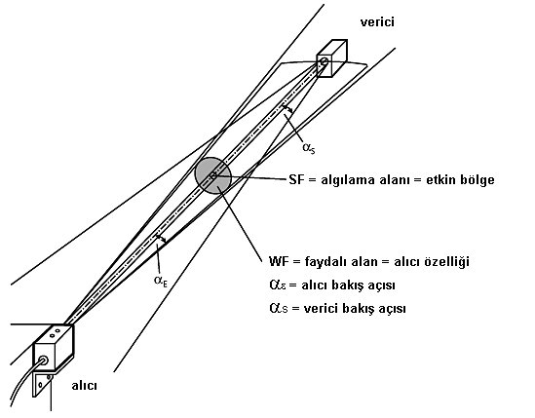
Şekil 3
Şekil 3 verici ışının yapısını ve alıcının duyarlılığını göstermektedir. Montaj yapılırken verici alıcının yolunda olmalı (ışın yolu, sensörün algılama mesafesine ve ±1.3º ile ± 10º arasındaki bakış açısına bağlıdır) ve alıcı vericinin yolunda olmalıdır. Alıcı ile verici öyle bir şekilde ayarlanmalıdırki bir optik eksen üzerinde aralarında doğrudan kesişme olmalıdır. Alıcıya giden ışını tümüyle kesmek için algılanacak cismin boyutları en az bu etkin bölge (optik eksen) kadar olmalıdır. Gözönünde bulundurulması gereken nokta; algılama alanının (etkin bölge) sürekli olarak faydalı alandan daha küçük olmasıdır.
En uzun mesafe ve toza/kirlenmeye karşı en büyük aşırı kazanç, (çalışma güvenilirliği için) verici ile alıcının optik eksen üzerinde olası en iyi şekilde ayarlanmasıyla sağlanır.
İki veya daha fazla karşılıklı sensörün yan yana bağlanması durumunda, birbirlerinden etkilenmemelerine özen gösterilmelidir. Bunun için sensörler arasında bırakılması gereken en az uzaklık, verici ile alıcı arasındaki uzaklığa ve ışın yollarının bakış açısına bağlıdır.
Birkaç sensör yan yana bağlanacağı zaman alıcı ile vericinin değişimli montajı iyi bir çözüm olabilir.
Karşılıklı sensörlerin özellikleri aşağıda özetlenmiştir.
- ışık vericiden alıcıya tek yönlü yol aldığı için uzun algılama mesafesi.
- Optik eksen başından sonuna kadar geniş çalışma aralığı
- Optik eksen boyunca kesin anahtarlama noktası
- Montajı ve bağlantısı gereken iki ayrı birim
- Şeffaf cisimlerde emin olmayan algılama
- Mat cisimlerde emin algılama
- Emniyetli çalışma için kesinlikle doğru ayarlama gerekli

YANSITICILI SENSÖRLER
Diğer bir tip fotosel, yansıtıcılı sensör olarak adlandırılır. Verici ile alıcı bir kılıf içine yerleştirilmiştir ve izlenecek alanın bir tarafına monte edilir. Diğer tarafta ışık bir yansıtıcı (reflektör) yardımıyla yansıtılır.
Eğer yansıtıcı yüzeyi düz olursa ve optik eksene tam dik olarak yerleştirilmemişse yansıyan ışık asla alıcıya ulaşmaz. Hatta dik ayarlamada bile alıcıya doğru sadece küçük bir ışık yansır. (Bkz. Aşağıdaki şekiller). Buna engel olmak için özel yansıtıcı kullanılır, yani prizmatik yansıtıcı. Prizmatik yansıtıcıda gelen ışık ışını sürekli olarak ışığın yayıldığı yöne doğru geri yansıtılır.
Prizmatik yansıtıcının yapısı
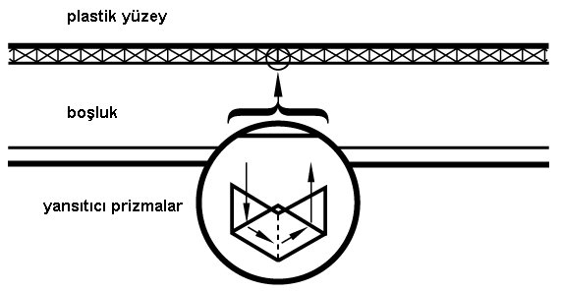
Bir prizmada yansıma
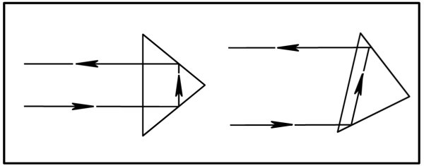
Şekil 4
Bu yansıtıcılar büyük yansıma kayıpları olmadan verici ışınına 15º lik açıyla yerlestirilebilir. Normal düz yansıtıcılarda durum oldukça farklıdır. Çünkü ışın sürekli olarak dik açısına göre yansıtıcıya çarptığı açıyla geri yansıtılır. Bu durum yansıtıcılı sensörlerle düz yansıtıcı kullanılırsa büyük sorunlarla karşılaşılacağını gösterir.
Yansıtıcılı sensör
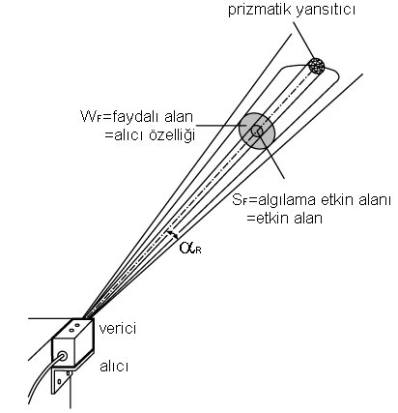
Şekil 7
Şekil 7, yansıtıcılı sensörün alıcı özelliğini gösterir. Etkin alan, yansıtıcı çapına eşit olana kadar yansıtıcıya yaklaştıkça büyür. Eğer cisim yansıtıcıya yakın bir noktada algılanacaksa en azından yansıtıcı alanın tümünü kaplamalıdır. Cisim sensöre yakın olacaksa daha küçük olabilir.
Yansıtıcılı sensör aşağıdaki özelliklere sahiptir :

  - Bazen sadece alıcının duyarlılığı değiştirilerek şeffaf cisimler algılanabilir.
  - Olası en yüksek çalışma güvenilirliğini sağlamak için mat cisimleri algılamada alıcı (karşılıklı veya yansıtıcılı) duyarlılığı maksimuma ayarlanmalıdır.
  - Normal olarak yansıtıcı cisimler algılanamaz.
Ancak, yansıtıcılı sensörler çok iyi ayarlandıkları zaman yansıtıcı cisimleri algılayabilir. Sensörü ve yansıtıcıyı cisme göre çapraz ayarlayarak, cismin yansıttığı ışının alıcıya gelmemesi sağlanabilir. Böylece yansıtıcı cisimler emniyetli olarak algılanabilir.
Böyle zor cisimler için polarizasyon filtreli yansıtıcılı sensörler daha uygun olurlar. Bu tür yansıtıcılı sensör vericisinin yaydığı ışık, normal olarak rasgele yönlendirilmiş dalga yapısına (osilatör yönü) sahiptir.
Polarizasyon filtreli yansıtıcılı sensör
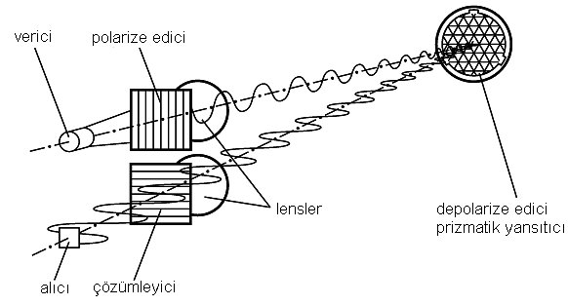
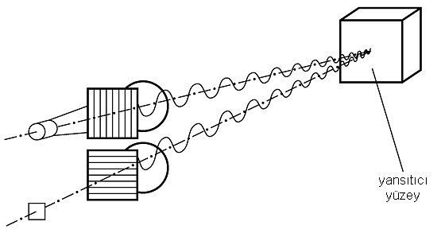
Şekil 8
Polarizasyon filtresi sadece belli doğrultuda yönlendirilmiş ışığın yayılmasını sağlar Eğer bu ışık yansıtıcı bir cisme (paket folyosu, cam, ayna) çarparsa yansıma yönlendirmeyi değiştirmez. Yansıyan ışık alıcı yönüne doğru yol alır. Fakat alıcının ön tarafında ilk filtreye göre dikey ayarlanmış ikinci bir polarizasyon filtresi (çözümleyici) aynı kılıf içine yerleştirilmiştir. Bu, ışının alıcıya ulaşmasına engel olur. Sensör cismi algılar (yani "geri gelen yansıyan ışın yok").
Fakat ışın bir prizmatik yansıtıcıya çarparsa depolarize edici etkisinden dolayı iletilen ışığın polarizasyonu yaklaşık 90 derece döndürülür. Böyle değiştirilmiş ışık yansıtıcıdan alıcıya giderken ikinci polarizasyon filtresinden geçerek alıcıya ulaşır. Bunun anlamı yansıtıcılı sensörün algılama alanı içinde hiçbir cisim (yansıtıcı yada yansıtıcı olmayan) yoktur.
Polarizasyon filtreli yansıtıcılı sensörlerle kullanılmak üzere özel olarak üretilen yansıtıcı kağıt da depolarize edicilik özelliğine sabiptir. Fakat algılama mesafesini optimize etmek ve aşırı kazanç sağlamak için kağıt sürekli olarak lens sistemine (polarizasyon filtreleri) dik olarak yerleştirilmelidir.
Normal olarak, polarizasyon filtreli sensörler kızıl ötesi ışık değil de kızıl ışık diyotu ile çalışırlar. Çünkü kullanımdaki polarizasyon filtreleri ancak görülebilir ışık spektrumunda yeteri kadar iyi çalışırlar. Filtreler ve kızıl ışık yayan diyot nedeni ile sensör algılama mesafesi ayni tip normal sensörlere göre %50 kısalır.
Yansıtıcılı sensörlerin (standart ve polarizasyon filtreli) çok önemli özellikleri aşağida özetlenmiştir:
- verici ve alıcıyı barındıran tek elktrikli birim
- gürültülerden etkllenmediği için kolay yansıtıcı montajı
- optik eksen başından sonuna kadar kesin anahtarlama (algılama) noktası
- yarı algılama mesafesi (ışınım yolunun iki katı olmasından dolayı karşılıklı sensörlere göre yaklaşık yarı algılama mesafesi)
- polarizsyon filtreli olanlar dışında yansıtıcı cisimlerde emin olmayan algılama
- şeffaf cisimlerde emin olmayan algılama
- mat cisimlerde kesin algılama
CİSİMDEN YANSIMALI SENSÖRLER
Cisimleri opto-elektronik olarak algılamanın üçüncü yöntemi: Cisimden yansımalı tip sensörlerdir. Burada da verici ve alıcı aynı kılıf içine yerleştirilmiştir.
Fakat cisimden yansımalı sensörler, bir prizmatik yansıtıcı veya yansıtıcı kağıttan yansıyan ışıkla değil de hedef cisimden yansıyan ışıkla çalışır. Bu, indüktif ve kapasitif yaklaşım anahtarları çalışma ilkelerine benzeyen tek opto-elektronik algılama ilkesidir. Onlarda cismi doğrudan algılar :
- cisim var (yansıma var) yaklaşım anahtarı algılar
- cisim yok (yansıma yok) yaklaşım anahtarı algılamaz.
Cisimden yansımalı sensörlerin önemli avantajları şunlardır:
- monte edilecek sadece bir sensör
- yanlış ayarlama ve yansıtıcı kirlenmesi yok
- seffaf cisimler karşılıklı ve yansıtıcılı sensörlerden daha iyi algılanabilir.
Alıcının doğru duyarlılık ayarı, şeffaf cisimlerden az miktar’daki yansımaların degerlendirilmesini sağlar
Cisimden yansımalı sensörlerin de bazı dezavantajları vardır: cisimden yansıyan ışığın değerlendirilmesi ve algılaması nedeni ile cisimin algılaması büyük oranda cisim yüzeyinin özelliklerine bağlıdır(pürüzsüz ,yansıtıcı beyaz gri siyah genel olarak cisimlerin yansıtma oranının daha düşük olmasından dolayı, verici ile alıcı arasındaki ışının açıkça kesildiği (alıcıda kızıl ötesi ışık var /yok) karşılıklı ve yansıtıcılı sensörlere göre olası maksimum algılamala mesafesi daha kısadır.cisimden yansımalı sensörde ,alıcıya ulaşan kızıl ötesi ışık anahtarlama noktasına doğru artar ,yani:önce çok az ,az,biraz ,biraz, daha.... ve anahtarlama noktası.
Cisimden yansımalı sensör (kapatma eğrisi)
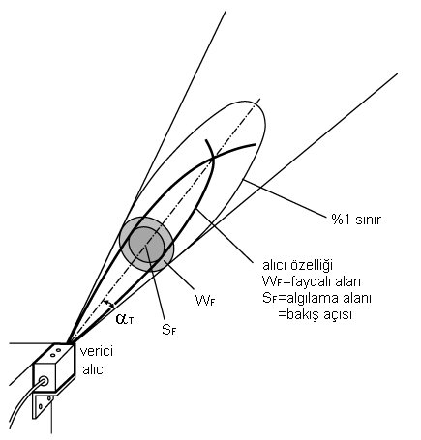
Şekil 9
Şekil 9, cisimden yansımalı sensörün tipik alıcı eğrisini gösterir.şekilde görülen eğriler hedef cisimin (gri kodak kartının beyaz arka tarafı ),indüktif ve kapasitif yaklaşım anahtarlarındakine benzer olarak yandan veya önden yaaklaşması ile elde edilmiştir.
Cisimden yansımalı OU tip sensörün anahtarlama eğrisi
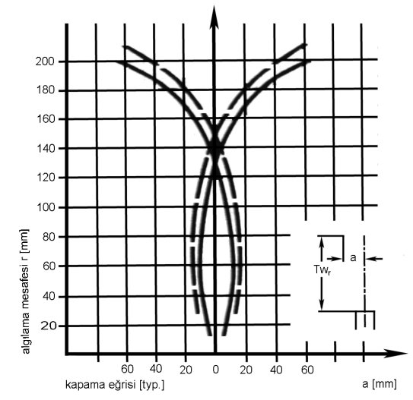
Şekil 10
Açma / kapama eğrisi de diğer yaklaşım anahtarlarının eğrisine benzer.Emniyetli anahtarlamayı sağlamak için herhangi bir boyuttaki cisimin yandan ve önden yaklaşımında histerisis açıkça belirlenebilir.
Kolaylıkla anlaşılabileceği gibi ,daha büyük bir cisim küçük olandan ve yansıtıcı beyaz olan Cisim mat siyah olandan daha fazla ışık yansıtır.Dolayısıyla algılama mesafesi cisimin boyutlarına ve rengine bağlıdır. (bkz . Şekil 11).
Cisimden yansılamalı sensörün algılamala mesafesinin değişimi
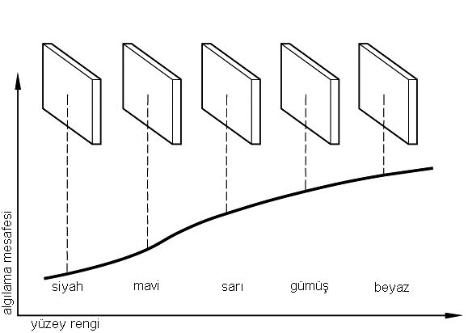
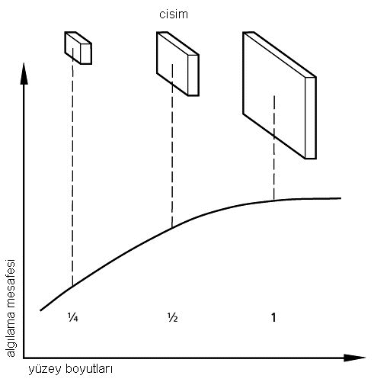
Şekil 11
özet olarak ;cisimden yansımalı sensörlerin önemli özellikleri şunlardır:
a. algılama mesafesi büyük oranda algılanacak cisimin yüzey özelliklerine ve rengine bağlıdır
b. cisimden yansımalı sensörler öyle bir şekilde yerleştirilmelidir ki:arka taraf değil de sadece
cisim kolaylıkla algılanmalıdır.Bu aşağıdaki durumlarda gerçekleşir:
1- cisimi normal algılama mesafesi içine yerleştirin
2- duyarlılığı potansiyometre ile cisimi algılayıncaya kadar artırın ve bu noktayı unutmayın.
3- cisimi alın ve duyarlılığı arka tarafı algılayıncaya kadar artırın.
4- potansiyometreyi algılama gecene kadar geri cevirin
5-şimdi,olası ise ,bu uygulama için optimum algılama mesafesi için potansiyometreyi 2 ve 4’deki konumlarının ortasına ayarlayın.
c. algılama mesafesi dışındaki yansıtıcı veya çok parlak cisimler kolaylıkla cisimden yansımalı sensörün çalışmasını etkileyebilir.
Peki , bu tür sorunlar cisimden yansımalı sensörlerde nasıl cözülebilir.
Geri bastırmasız (a), geri bastırmalı (b) cisimden yansımalı sensör (odaklanmış ışın ilkesi) ve geri palan bastırmalı (c).
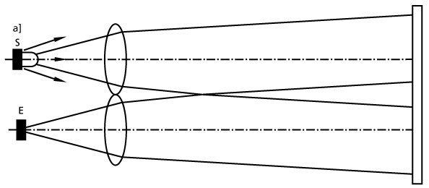
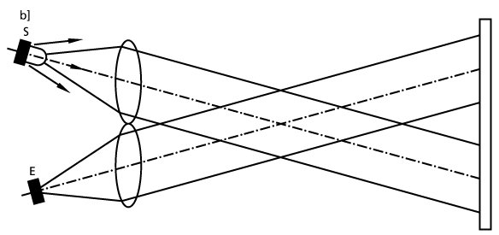
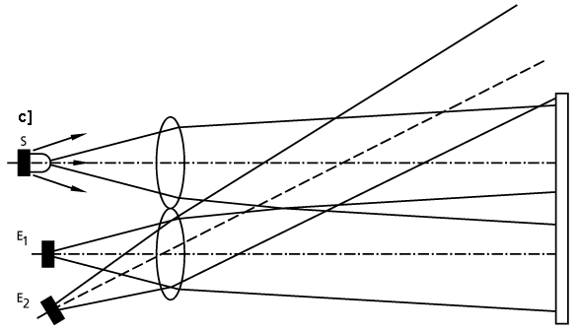
Şekil 12
Şekilin üst kısımı cisimden yansımalı sensörün çalışma ilkesini gösterir .alt taraftaki şekilde görüldüğü gibi,verici ve alıcının konumundaki değişiklik bir çeşit arka tarafın etkisini bastırmaya neden olur.arka tarafın nasıl olduğundan bağımsız olarak , verici ile alıcı kesişen alanının dışındaki cisim çok zor algılanacaktır.bu yöntem tasarım biçiminden dolayı “odaklanmış ışın ilkesi “olarak adlandırılır. Bu .çoğu kısa mesafeli cisimden yansımalı sensörler için kullanılır.
(Not: alıcı duyarlılığı fabrikada özel algılama mesafesi değerine göre ayarlanmıştır ve değiştirilmemelidir.) verici ile alıcı arasındaki ışının açısı özel lens yapım yöntemiyle ile sağlanır .aynı tip normal cisimden yansımalı sensörle karşılaştırıldığında,bu ilkeden dolayı bu tiplerde % 70 algılama mesafesi kayıbı olur . fakat algılama mesafesi neredeyse tümüyle cisimin rengi ve yüzey özel-liklerinden(beyaz kağıt ,kara keçe ) bağımsızdır.aynı zamanda ,bu tip sensör yukarıda anlatılan arka tarafın etkisinden daha az etkilenir.
Cisimden yansımalı sensörün kısaca tipik özellikleri :
- cisimin doğrudan algılanması ,dolayısı ile yansıtıcı veya ikşinci bir birime gerek yok
- şeffaf cisimlerin iyi algılanır
- karşılıklı / yansıtıcılı sensörlerle karşılaştırıldığında kısa algılama mesafesi
- algılama mesafesi algılanacak cisimin yansıtıcılık kalitesine bağlı (rengi ,yüzeyi) (daha da kısa algılama mesafeleri olan kısa mesafeli cisimden yansıtmalı sensörler hariç)
- arka taraftan etkilenme olası(ayna, metal ,beyaz ) (kısa mesafeli cisimden yansımalı sensörler yine hariç)
Opto–elektronik sensörler algılama mesafeleri ile karşılaştırıldıklarında çok küçük boyutlardadır. Dış etkilere karşı büyük oranda bağışıklıkları vardır.toz ,nem girişine (IP67) ve tümüyle reçine ile doldurulduklarından harici vibrasyona karşı da korunmuşlardır.ancak, kolayca ulaşılamayan,çok küçük ,çok sıcak veya çok sulu yerlerde kullanılabilir?
FİBER–OPTİKLER
Bu sorunada çözüm vardır: fiber-optik bağlanmış optik sensörler. Fiber-optikler, çok küçük cisimlere ve çok sıcak veya çok sulu ortamlara ışığı iletebilir.
Yayılan veyansıyan ışık ,fiber–optik içinde çok fazla sayıdaki toplam yansımalarla iletilir .aş-ağıdaki şekillerden görülebileceği gibi karşılıklı veya cisimden yansımalı sensörler olarak çalışabilirler .
Fiber–Optik
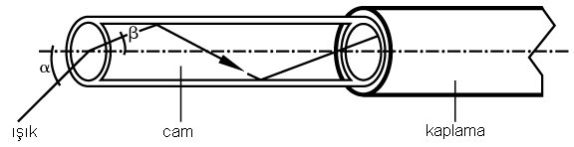
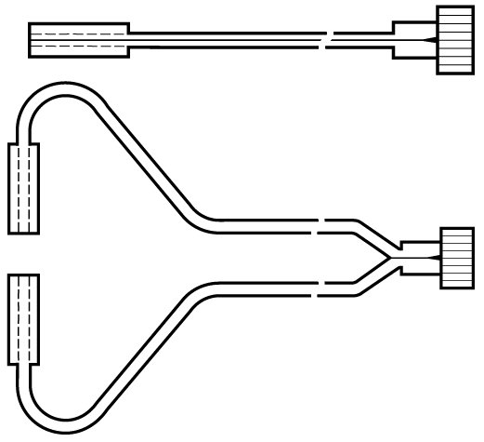
Şekil 13
Gerçekte, ışınların yansımasından daha çok kırılması olan toplam yansımayla ilgili daha detaylı bilgi aşağıda verilmiştir. Bir şeffaf ortamdan daha mat bir ortama geçen ışık ışını, kırılma yasalarına uygun olarak kırılır :
n1/n 2 = sin µ 2 /sin µ 1
yani ,ışın artık doğrusal değildir (n 1 ve n2,malzemeye ve dalga boyuna bağlı olan ortamın kırılma katsayısıdır.)
Kırılma, aynı zamanda geliş açısına bağlı olmakla birlikte ışınlar sürekli olarak geliş açısının dikine (temas noktasında ortam sınır yüzeyine dik çizgi ) doğru kırılır.
Şeffaf bir ortamdan daha mat bir ortama geçen ışık ışınının kırılması
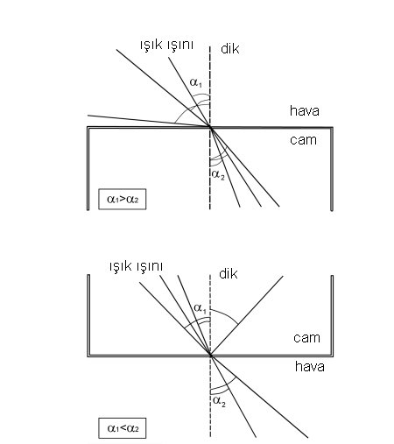
Şekil14
Kırılma ters yönde de benzer şekilde olur. Yani, mat bir ortamdan daha şeffaf bir ortama geçen ışın dikten uzaklaşarak kırılır. Sonra çok ilginç bir şey olur: bir kez kritik açıya ( brewster açısı) ulaşınca, ışık artık şeffaf ortam içine daha fazla kırılmaz ve tümüyle daha mat olan ortam içine yansır (sınır yüzeyine çarptığı açıyla ). Bu açı, ortamlara bağlıdır ve cam-hava için 42 derece dolaylarındadır. Basit olarak, bu ilkeden yararlanarak opto-elektronik sensörlerin ışığı otomatik olarak fiber-optik içinde tutulur. fiber optiğin kendisi çok ince bir camdan veya plastik fiberden oluşur ve etrafını saran ortam havadır. Eğer ışık ,böyle bir fibere çarparsa (çok geniş bir açıda olmamak koşulu ile) toplam yansıma yöntemi ile sınır yüzeyi boyunca iletilir ve fiberin sonunda, başta çarptığı şekilde yayılır. Tam bir fiber–optik, fiberlerin kırılmaması için kaygan yağla kaplanmış binlerce bunun gibi fiberden oluşur. Bu, fiber–optiği esnek ve genel kullanımlara uygun yapar. Fiber–optiği kapla maları normal olarak PVC veya esnek alüminyumdan yapılır. Plastik kaplamalar normal çevre koşullarında (+80 ºC’ye kadar ve nemli ortamlarda) kullanılmaya uygundur ve alüminyum kaplamalar yüksek sıcaklıktaki ( +290 ºC ’ye kadar) uygulamalarda kullanılabilir. Ayrıca, yüksek sıcaklık ve ıslak ortamların birlikte bulunduğu özel uygulamalar için de çözüm vardır: silikon koruyucu tüp içinde alüminyüm kaplamalı fiber–optik.
Genel olarak,fiber–optikler cam fiberlerden oluşur. Çünkü cam sıcaklığa, asit ve alkali gibi kimyasal maddelere karşı dayanıklıdır, plastikten daha az yıpranır ve böylece bastırma daha azdır. Fakat dezavantajı yüksek fiyatıdır. Ayrıca, camdan güzel fiber–optikler yapmak plastikten yapmaktan daha zordur.
Cam veya plastikten yapıldığına bakılmaksızın fiber-optik kullanırken aşağıdaki noktalara özen göstermek gerekir:
- Fiber –optikleri bükmeyin(bazı fiberlerin veya hepsinin kırılma tehlikesi .enaz bükme yarıçapı=fiber-optik çapının üç katı).
- Fiber–optikleri aşırı sıkmayın.
- Çok aşındırıcı ortamlara yaklaşımda dikkatli olun.
- Fiber–optikleri aşırı gerilme altında bırakmayın.asla baskı altında iken monte etmeyin.
- Fiber–optikleri aşırı kıvırmayın.
- Uç parcasını çok fazla sıkmayın, sürekli olarak uç parcasını değil somunu sıkın.
- Bir cisim üzerindeki birkaç fiber-optik, birbirini etkileyebilir, aralarındaki uzaklığa dikkat edin.
- Fiber–optikler ışık iletimi için özel birimlerdir. Kullanıcı tarafından geliştirme girişimi yapılmamalıdır.
Karşılıklı çalışma için verici ile alıcı arasındaki ışın en azından tüm etkin alanda kesilmelidir ki cisim algılanabilsin.
Cisimden yansımalı çalışmada cisim “geleneksel” yöntemle algılanır. Maksimum algılama mesafesi yine cisimin yüzey özelliklerine (tüm cisimden yansımalı sensörlerde olduğu gibi), fiber–optiğin kesitine ve ışının yüzeye geliş açısına (optimum 90 derece – yüksek yansıma ) bağlıdır. Fiber–optiğin diğer ucu, verici ve alıcıdan fiber optiğe iyi bir geçiş sağlamak için uygun bir kuvvetlendiriciye (amplifier) bağlanır ( takılır ve sıkılır ).
Özetlersek; uygun fiber–optikli sensörler, çok küçük cisimlerde iyi ve emin algılama olanağını sağlar. Cisimden yansımalı tipler kullanıldığında göreceli olarak daha kısa algılama mesafesi (cisim çapına bağlı olarak ) elde edilir.
KUVVETLENDİRİCİ (HARİCİ DEĞERLENDİRME)
Ayrı kuvvetlendiricili tip optik sensörler, kolayca ulaşılamayan yerlerde (makinada, tesiste) kullanım için diğer bir olanak sağlar. Verici ve/veya alıcı küçük bir kılıf içine (m8 veya dikdörtgen, mikrosiviçe benzer) yerleştirilir. Ayrı bir kuvvetlendirici (amplifier) birimi enerjiyi sağlar ve sinyal değerlendirme işlemini yapar. çoğu kuvvetlendiriciler farklı ek işlevlere programlanabilir (yani ışık var /yok konumu, zaman gecikmesi, kirlenme göstergesi)
Kuvvetlendiricili tip karşılıklı sensör
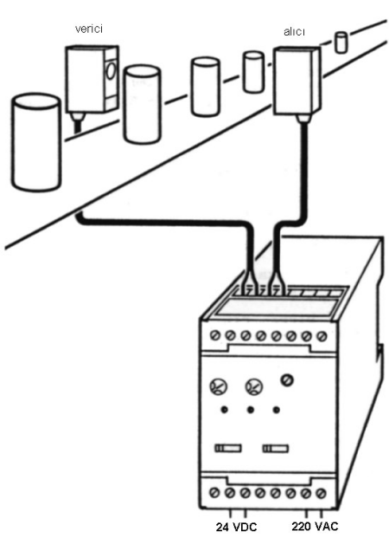
Şekil 15
ALGILAMA UZAKLIKLARI
Opto–elektronik sensör kullanımı için en önemli kıstas sensörle algılanacak cisim arasındaki uzaklıktır. Çalışma ilkesine bağlı olarak kesin faklılıklar vardır. Aynı çalışma ilkesine bağlı farklı tipler için karşılaştırılabilir değerler elde etmek için verilen değerlerde bir referans olmalıdır.
Karşılıklı sensörler için bu, alıcının maksimum duyarlığında emin olarak verici ile alıcı arasında bırakılabilecek uzaklıktır.
Yansıtıcılı sensörler için, kataloglarda verilen, sensör ile yansıtıcı arasındaki uzaklıktır. Referans, tanımlanan yansıtıcıya (yani, çapı 80 mm olan daire prizmatik yansıtıcı) göre yapılır.
Cisimden yansımalı sensörlerde referans olarak %90 yansıtma oranı olan 200 x 200 mm’ lik kodak gri kartın beyaz arka tarafı kullanılır.
Bu değerler, algılama uzaklığı olarak kataloglarda yer alır. Verilen değerlerden uygulama için gereken algılama uzaklığı belirlenebilir.
3. ELEKTRONİKLE İLGİLİ ÖNEMLİ NOKTALAR
3. 1. SİNYAL İŞLEME VE DEĞERLENDİRME
Gerçekte bir opto–elektronik sensör içinde neler oluyor?
Karşılıklı sensör blok çizimi
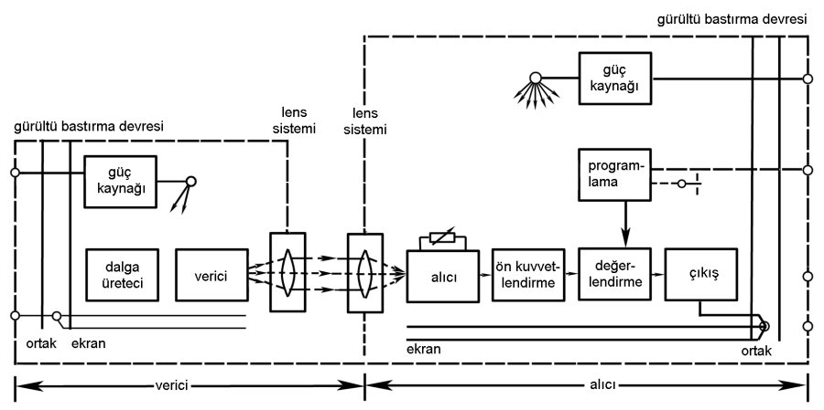
Şekil 16
Yukarıda bir karşılıklı sensörün blok çizimi görülmektedir. Dalga üretici ve verici güç kaynağı tarafından beslenir (yani verici diyot her dalga periyodunda kızıl ötesi ışık yayar).
Periyodik çalışma uzun Led ömrü sağlar ve aynı zamanda çok az akım harcamasına karşın yüksek performans elde edilir (dalga frekansı 5 – 10 khz. , oran : var/yok = 1 / 100). Bu ışık, fototransistör veya foto diyot alıcıya gelir. Burada elektriksel olarak kuvvetlendirilir ve değerlendirme aşaması üzerinden çıkış sinyalinin oluşturulduğu çıkış aşmasına (çoğu tipte programlama olanağı var) ulaştırılır.
“Gürültü bastırma devresi” deyiminin anlamı : örnek olarak ; dış etkenlerden dolayı oluşan yüksek frekanslı elektromanyetik alana karşı devreyi ekranlamaktır. Bunun bir parçası olarak özenli baskılı devre taraması ile devre içindeki etkilenmeler de engellenir. Karşılıklı sensörlerde alıcıdaki yüksek geçiren süzgeç sadece yüksek frekanslı sinyallerin ( dalga üretecinden gelen) geçmesini sağlar ve alıcıya ulaşarak kuvvetlendirilir. Böylece dışardan gelen ışık etkileri engellenir. (örneğin ; flüoresan lambanın 100 Hz. ’lik göz kırpması.)
Çoğu opto-elektronik sensörde alıcının doğru duyarlılık ayarı için sarmal potansiyometre vardır. (örneğin ; şeffaf cisimlerin algılanmasında alıcı yoğunluğundaki çok küçük değişimde çıkışın anahtarlanması için.)
IŞIK VAR VE YOK KONUMU
Bir çıkış sinyali nasıldır ve örneğin karşılıklı sensörde ne anlama gelir?
Cisim | Işık | Çıkış | Deyim
Yok | Verici-alıcı  kesilmedi | Yok | Işık yok  anahtarlaması
Var | Verici-alıcı  kesildi | Var | Işık yok  anahtarlaması
Yok | Verici-alıcı  kesilmedi | Var | Işık var  anahtarlaması
Var | Verici-alıcı  kesildi | Yok | Işık var  anahtarlaması
Optik alanda ışık yok anahtarlaması (dark –on switching ) ve ışık var anahtarlaması ( light –on switching ) olmak üzere anahtarlara işlevi için iki deyim kullanılır:
*Eğer verici ile alıcı arasında ışın kesildiğinde (yani ışın alıcıya ulaşmaz) çıkış anahtarlar ise bu, ışık yok anahtarlara birimidir.
*Eğer ışın kesilmemiş (yani ışık alıcıya ulaşır) ve çıkış anahtarlar ise bu, ışık var anahtarlara birimidir.
Yansıtılıcı sensörlerde de durum aynıdır. Cisim varken alıcıya ışık ulaşmaz, çıkış anahtarlar =ışık yok anahtarlaması veya tersi.
Peki, üçüncü çalışma ilkesi, cisimden yansılamalı sensörde ne olur?
Cisim | Işık | Çıkış | Deyim
Yok | Verici-alıcı  Kesildi | Yok | Işık var  anahtarlaması
Var | Verici-alıcı  kesilmedi | Var | Işık var  anahtarlaması
Yok | Verici-alıcı  kesildi | Var | Işık yok  anahtarlaması
Var | Verici-alıcı  kesilmedi | Yok | Işık yok  Anahtarlaması
anahtarlara işlevi karşılıklı ve yansıtıcılı sensörlere göre tam tersidir. Yani,
“alıcıya ışık ulaşır” cisim var demektir, çıkış anahtarlar, ışık var anahtarlaması ve “alıcıya ışık ulaşmaz” cisim yok demektir, çıkış anahtarlar, bu da ışık yok anahtarlamasıdır.
anahtarlara özellikleri aşağıdaki gibi özetlenebilir :
IŞIK VAR ANAHTARLAMASI
Karşılıklı ve yansıtıcılı sensörlerde :
Verici ve alıcı arasındaki veya verici / alıcı birim ile prizmatik yansıtıcı arsındaki ışın kesilmeden, çıkış anahtarlar veya röle çeker.
Cisimden yansımalı sensörlerde :
Algılanacak cisim tarafından ışın alıcıya yansıtılır, çıkış anahtarlar veya röle çeker.
IŞIK YOK ANAHTARLAMASI
Karşılıklı ve yansıtıcılı sensörlerde :
Verici ve alıcı arasındaki ışın kesilir, çıkış anahtarlar veya röle çeker.
Cisimden yansımalı sensörlerde :
Işın alıcıya geri yansıtılmaz, çıkış anahtarlar veya röle çeker.
Yansıtıcılı tip sensörün blok çiziminde (Şekil 17) açıkça görüleceği gibi her şey bir yerde toplanmıştır ve bunun, karşılıklı sensörlerin devresine göre gürültü bastırma açısından büyük avantajları vardır.
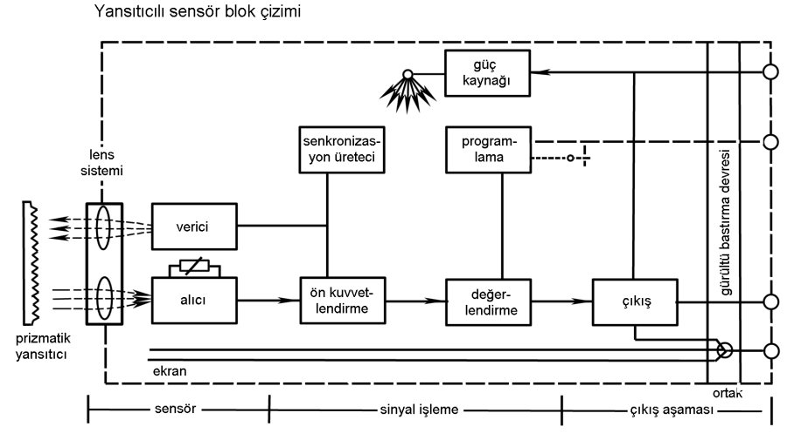
Şekil 17
Sinyal sırası adım adım izlendiği zaman, daha iyi gürültü bastırması olduğu açıkça ortaya çıkar : Güç kaynağı,
Senkronizasyon üretici, verici periyodik ışığı gönderir ve sonra iki olasılık vardır :
- Cisim yok = alıcıya ışık ulaşır, ön kuvvetlendirici aynı periyodta (gate devresi) güçlendirir, alınan sinyal değerlendirilir , çıkış yok.
- Cisim var = (“başka bir şey / fazlalık yok”) alıcıya ışık ulaşmaz, fakat yine yayılan sinyalle aynı periyodda alıcı kuvvetlendiricisi güçlendirme yapar, “alınan sinyal” programlama olasılığı (ışık var / ışık yok) ile değerlendirme aşamasına iletilir, normalde açık veya normalde kapalı çalışmaya göre çıkış anahtarlar (açık / kapalı).
Cisimden yansımalı sensörün blok çizimi ( şekil 18 ) ile yansıtıcılı sensörünki karşılaştırıldığı zaman hiçbir fark olmadığı görülür.Tek fark ışığın prizmatik yansıtıcıdan değil de cismin kendisi tarafından yansıtılmasıdır.
Cisimden yansımalı sensör blok çizimi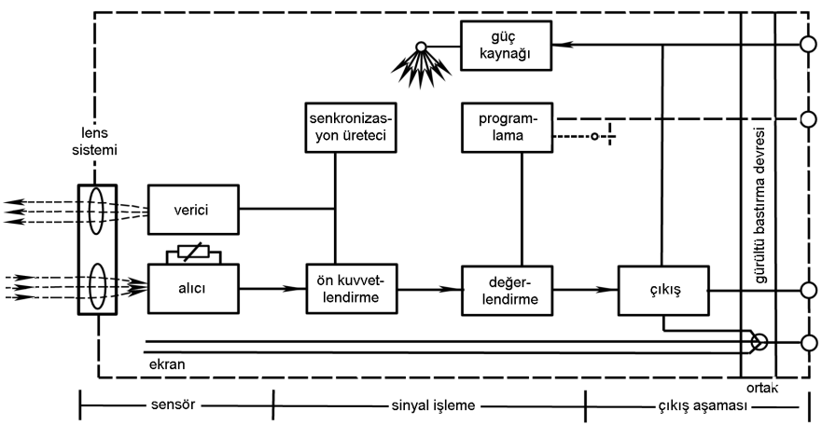
Şekil 18
Fakat bir şey farklıdır: ışık var anahtarlamasının şimdi anlamı cisim var, çıkış vardır (karşılıklı ve yansıtıcılı sensörde ışık var anahtarlaması, cisim yok, çıkış vardır.) Bu cisimden yansımalı sensörün ters anahtarlara özelliğidir.
ELEKTRONİKLE İLGİLİ ÖZELLİKLER
Belli tip optik sensörlerde bazı ek özellikler vardır. Örneğin; çalışma güvenirliğini daha da artırmak için sayısal gürültü : bastırmalı tipler.
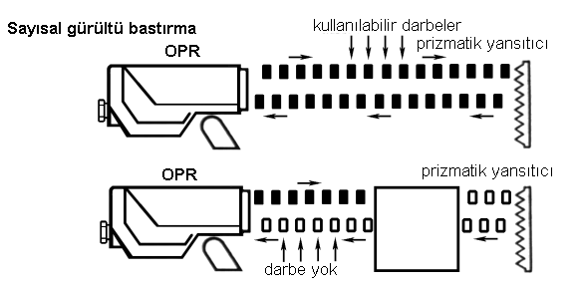
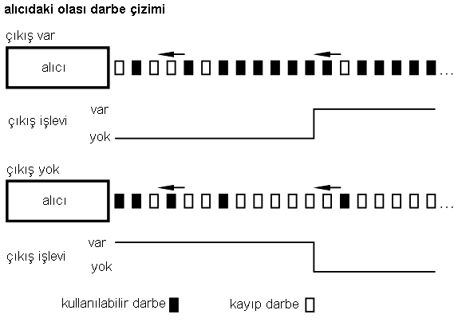
Şekil 19
Gönderilen darbeli ışık dolayısıyla “cisim var” veya “cisim yok” sinyali alıcıya darbeler şeklinde ulaşır. Genel olarak bu sinyaller, değerlendirme aşamasında belli bir süre için entegre edilir ve bir eşik değeri (potansiyometre ile ayarlanabilir) ile karşılaştırılır, sonra duruma göre çıkış anahtarlar (veya anahtarlamaz).
Sayısal gürültü bastırmalı tiplerde bu işlem sayısallaştırılmıştır. Değerlendirme aşaması, diğer anahtarlara konumu için 6 peşpeşe gelen sinyali bekler ve o zaman çıkışı değiştirir.
Dolasıyla dış etkenlerden kaynaklanan “yakalanmış “optik veya elektriksel gürültüler en az peşpeşe 6 kez aynı frekansta (neredeyse olanaksız) olmalıdır ki anahtarlara konum değiştirsin.
Bu şekilde yapılan sensörlerde aynı zamanda özel anahtarlara durum göstergesi vardır. Bu gösterge sadece çıkışın durumunu göstermez, bununla birlikte 2 Hz. Veya 10 Hz.’de yanıp söner .
Yanıp sönme, emniyetli çalışma uzaklığını bulmaya bir yardımcı olarak görev yapar ve lenslerin kirlenmesi veya etkilenme durumunda uyarır.
Dört değişik sinyal şu anlama gelir : 10 Hz.’de yanıp sönme sürekli olarak emniyetsiz çalışma bölgesini gösterir , fakat çıkış anahtarlanmıştır. 2 Hz. Sürekli olarak etkilenme alanı anlamındadır, çıkış henüz anahtarlanmamıştır. Sürekli yanan veya sönük LED, çıkışa karşılık gelen algılama uzaklığı emniyetli alan içinde anlamındadır (ışık var veya ışık yok anahtarlara işlevine bağlı olarak).
Şekil 20, bir cisim, ışık var anahtarlara konumunda olan cisimden yansımalı sensöre yaklaşırken ve uzaklaşırken yanıp sönme sinyalini gösterir. Cisimden yansımalı sensörün histerisis alanı da kolaylıkla görülebilir.
Sayısal gürültü bastırmada yanıp sönme göstergesi ve anahtarlara noktası
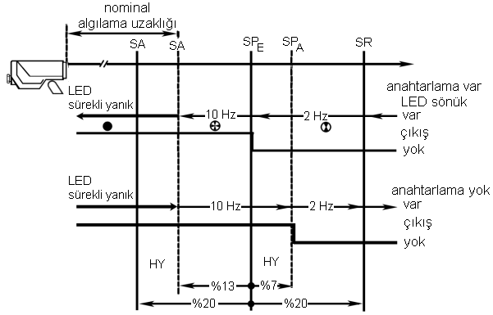
SA - emniyetli bölge | SR - etkileyici yansıma |  | - faydalı yansıma |  | - açma bölgesi başlangıcı
SP_{E} - kapama noktası | TW - algılama bölgesi |  | - emniyetli bölge |  | - yansıma yok
SP_{A} - açma | HY - histerisiz | Kapama bölgesinde faydalı yansıma
Şekil 20
Ayarlanabilir zaman işlevi olan sensörler başka bir özelliktir. Böyle bir sensör kullanıldığında çıkış sinyalinde açma / kapama zamanı sağlamak veya potansiyometre yardımı ile çıkış sinyalini belirlenen süre için darbe şeklinde elde etmek olasıdır.
AKIM VE GERİLİM DEĞERLERİ
Opto – elektronik sensörler DC, AC veya çift gerilimli birimler olarak sağlanır. Çok genişbir gerilim aralığında kullanılabilirler ve böylece tüm kullanıcı gereksinimlerine yanıt verirler. Örneğin ;10 - 55 VDC veya 20–250 VAC aralığı.
3.4. KAÇAK AKIM , ENAZ YÜK AKIMI VE GERİLİM DÜŞÜMÜ
İki kablolu, çift gerilimli veya AC tiplerde açık konumlarında bile çalışmaya hazır bulunmak için sürekli olarak birkaç mA‘ lik kaçak akımın olması normaldir. Böyle iki kablolu bir sensörün kullanımında, kapamada iken birkaç voltluk gerilim düşümü olduğu hesaba katılmalıdır. Geri kalan gerilimin yüke yetmediği, kaçak akımdan etkilendiği veya sensöre yeterli gerilimi sağlayamayacak kadar yüksek değerde direnç olması durumlarında çıkış sinyali için ayrı bir kablonun bulunduğu 3 kablolu DC veya AC tiplerin kullanılmasına çalışılmalıdır.
4. ÇALIŞMA GÜVENİRLİRLİĞİ
Çalışma güvenilirliği normalde seçilen algılama uzaklığına, uygulamaya ve seçilen tipe bağlıdır. Tip seçiminde iyi bir yardımcı olarak aşağıda gösterilen aşırı kazanç eğrisi verilir.
OS tip yansıtıcılı sensörün Aşırı kazanç eğrisi
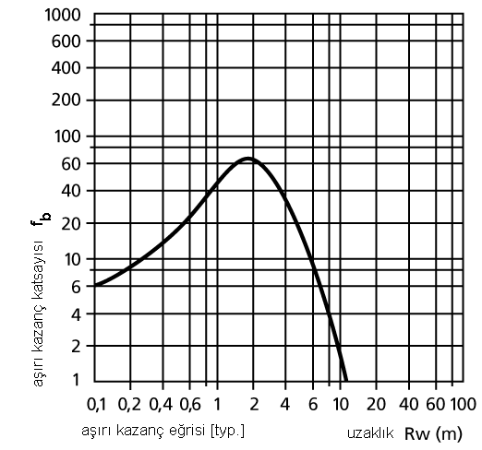
Şekil 21
Örnek yolu ile böyle bir eğriden ne tür faydalı bilgilerin elde edilebileceği görülebilir. Eğri gerçekte alıcıya ulaşan ışın ile deneylerle belirlenmiş emniyetli anahtarlama için gereken enaz ışınarasındaki oranı gösterir. Bu oran eğride tipe özel olarak gösterilmiştir.
OS eğrisi, maksimum değerin prizmatik yansıtıcıdan yaklaşık 2 m uzaklıkta olduğunu açıkça gösterir. Bu noktada emniyetli anahtarlara için gereken ışıktan 60 kez daha fazla ışık alıcıya ulaşır. Yani, bu özel algılama uzaklığı için aşırı kazanç bir zorunluluktur. Tablodan açıkça görüleceği gibi tozlu, buharlı ortamlardaki, kirlenmiş lenslerin ve / veya aynaların olduğu veya ışın yolunun hafifce yanlış ayarlandığı uygulamalarda böyle aşırı kazanç katsayıları gerçekten gereklidir.
Dolayısıyla bir uygulama için sensör seçerken aşırı kazanç eğrisine bakmak yararlıdır. Ne yazık ki potansiyometre ile duyarlılık ayarlandığında eğri sola doğru (kısa algılama uzaklıklarına doğru )kaymaz, fakat aşağı çok küçük aşırı kazançlara doğru kayar. Bu nedenle, olası ise sensörler maksimum duyarlılıkta çalıştırılmalıdır. Aşağıdaki tablo, çeşitli çevre koşullarında aşırı kazanç azalmalarını gösterir.
Çeşitli uygulamalar için aşırı kazanç katsayıları referans değerleri
sınıf | Uygulama | Cisimden yansımalı | Yansıtıcılı  sensör | Karşılıklı  sensör
1 | Temiz ortam, laboratuvar | 1 | 1 | 1
2 | Büro | 2 | Bir taraf 2  = 4 | Bir taraf 1.4  = 2
3 | Normal sanayi ortamı, depolar, atölyeler | 4 | Bir taraf 4  ≈ 20 | Bir taraf 2  = 4
4 | Tozlu, dumanlı, sisli endüstriyel işlemler | - | Bir taraf 60  ≈ 3000 | Bir taraf 8  ≈ 60
5 | Yoğun kirlenme, kum püskürtme makinası | - | - | Bir taraf 25  ≈ 600
6 | Aşırı kirlenme madencilik | - | - | Bir taraf 100  ≈ 10000
UYGULAMALAR
5.1.ÖNERİLEN TİPLER
Genel olarak, olası olan her yerde karşılıklı sensörlerin kullanılması söylenebilir. bu tip maksimum algılama aralığında özellikle emniyetli anahtarlamayı sağlar.
Eğer karşılıklı tip kullanılamıyorsa veya monte edilemiyorsa normal olarak ikinci olasılık, yansıtıcılı tip sensördür (çoğu malzeme için emniyetli anahtarlara, yarı algılama uzaklığı malzeme için emniyetli anahtarlama, yarı algılama uzaklığı, kolay yerleştirme, kolay ayarlama v.s.) şeffaf cisimler algılanacaksa bu, alıcı duyarlılığını ayarlıyarak yapılabilir.
Çok fazla yansıtma özelliği olan cisimler için polarizasyon filtreli yansıtıcılı tip sensörler kullanılabilir (etkilere karşı bağışıklığı artırmak için).
Çok küçük cisimler için veya sınırlı yer olan durumlarda fiber optikli veya kuvvetlendiricili tipler iyi bir çözümdür.
Cisimden yansıtmalı sensörler, karşılılıklı veya yansıtıcılı tip sensörlerin algılamadığı cisimler için kullanılmalıdır. Bu durum, örnek olarak; cisimin sadece bir taraftan algılanabileceği veya vericiden yayılan ışığı kıramayacak kadar şeffaf olması olabilir
Arka tarafın yansıtmasının sensörün çalışmasını etkilediği durumlarda kısa algılama uzaklığı olan cisimden yansımalı tipler uygundur.
Daha önce de belirtildiği gibi alıcının duyarlılığı potansiyometre ile ayarlanabilir. Fakat, çalışma güvenirlirliğindeki kabul edilmesi gereken değişim dolayısıyla sensörlerin duyarlılığı sadece şeffaf cisimler algılanacağı zaman düşürülmelidir. (Ancak cisimden yansımalı sensörlerde, sensörün emin bir şekil de cismi algılaması için bu ayarlama neredeyse sürekli olarak gerekli olur.)
Çoğu sensörde çıkış sinyalinin ışık var veya ışık yok anahtarlaması sağlamak için programlama olanağı vardır.
UYGULAMA ÖRNEKLERİ
Aşağıdaki üç çizim optik sensörlerin çeşitli uygulamalarından bazı örnekleri gösterir.
Fibek optik algılama kafalı opto–elektronik Sensörlerin çeşitli besleyicilerde kapakları Saymada ve konumlarının kontrolünde kullanımı
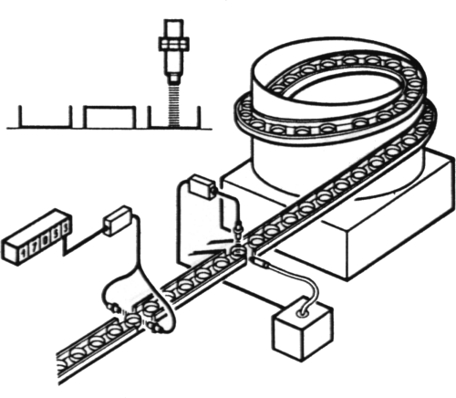
290 ºC‘ ye kadar sıcaklıklarda kullanıma uygun olan zırhlı fiber optik kabloların sıcak cisimleri algılama uygulamasıı
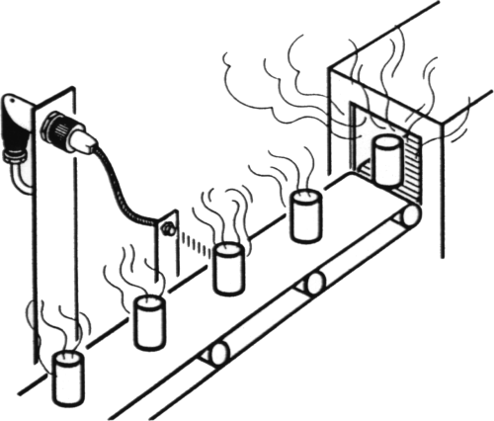

Fiber optik sensör ile entegre bacaklarının sayılması
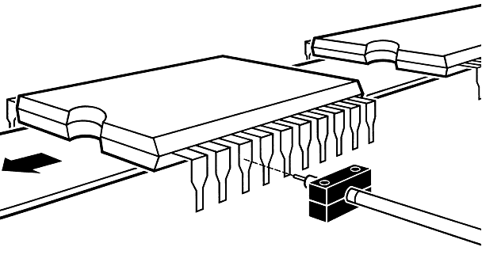

Cisimden yansımalı fotosel ile kağıt kopmasının izlenmesi
Basınç sensörlerinin endüstride kullanımı
Basınç sensörleri için, farklı pazarlarda değişik önemler taşıyan pek çok uygulama vardır. Şekilde kimya endüstrisiyle ilgili bir kullanım görülmektedir.

Mutlak Basınç
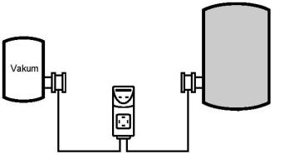
Seviye ölçümü
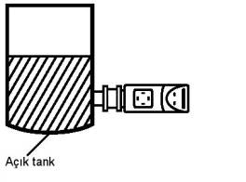
Akış Ölçümü
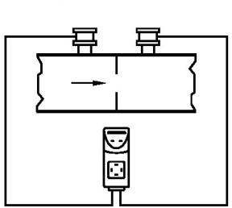
Şekil 1
Örnekler çoğaltılabilir. Bir dizi sensör ve ölçüm aleti fonksiyonları dışında pek çok farklı uygulamada kullanılabilir. Aşağıda, var olan sensör tipleri ve tipik uygulamalarla ilgili bir diyagram bulunmaktadır.
Yapılan çalışmalar, basınç sensörlerinin sensör teknolojisinin en önemli alanı olduğunu göstermektedir.
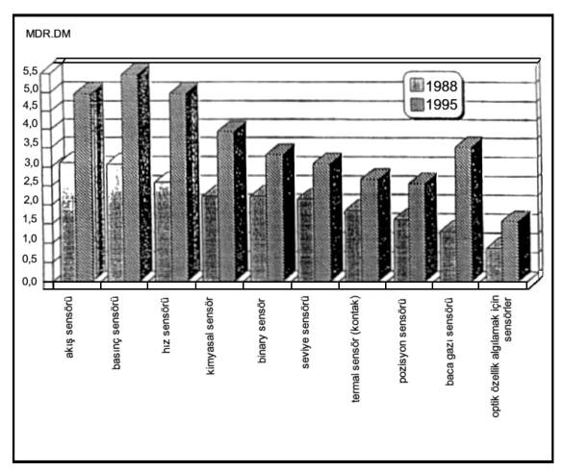
Şekil 2
Günümüzde hala mekanik ürünler kullanılmaktadır. Örneğin BASF yılda 20 000 manometre kullanmaktadır. Otomasyonun yayılması halinde bunlar elektronik ürünlerle değiştirilecekler ve bu da büyük bir potansiyel olacaktır.
İki karakteristik özellik vardır:
1. Mekanikler tamamen devre dışı bırakılamaz. Basınç, basınç sensörlerinin bazı parçalarında mekanik deformasyona yol açmaktadır. Değerlendirme ve sinyal koşullaması elektronik olarak yapılmaktadır.
2. Basınç sensörleri için anahtarlama noktasının ayarlanabilmesinin yanında o andaki akımın da görüntülenmesi istenir. Bu halde ikili sensör yerine bir ölçüm aleti kullanırız.
Bu uygulama çeşitleri göz önüne alınırsa, en baştan itibaren tümünün sensörlerle değiştirilmesi mümkün değildir. Detaylı bir pazar araştırmasından sonra ifm öncelikle hidroliklerde kullanılmak üzere bir sensör tasarlamaya karar verdi.
Basınç nedir?
Fiziksel tanım
Genel tanımı “alan başına düşen kuvvet” tir.
(1) |  | p = | F
(1) |  | p = | A
(1) | p [PA] | : basınç
(1) | F [N] | : kuvvet
(1) | A [m²] | : alan
F ‘ nin yönü vardır (kuvvet bir vektördür). Basıncın ise yönü yoktur, skaler büyüklüktür.
Bu sonuç, basınç sensörü uygulamaları için önemlidir: basınç sensörünün montaj pozisyonu bile önemli değildir. Sensörün, basıncı tespit etmek için konteynerin dibine yüzü yukarı dönük yerleştirilmesi şart değildir ( Bkz.(3) ). Bir başka önemli nokta ise toplam basınçtır; örneğin açık konteynerin dibinde bulunan komponentler, yerçekimi ve hava basıncı toplanarak kolayca bulunabilir.
F vektörken P değildir ve hesaplar için bir formül olmalıdır.
(2) |  | →  F = | →  p A
(2) | p [PA] | : basınç
(2) | F [N] | : kuvvet
(2) | A [m²] | : alan

Alan bir vektör olarak tanımlanmıştır. Alan vektörü alana diktir. (2) düz yüzeyler ve sabit basınçlar içindir. (“küçük” sensörler için sorun değildir.)
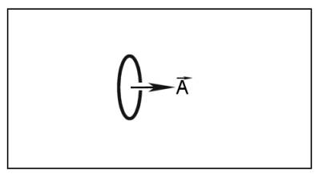
Şekil 3
Konteynerdeki basınç çeperlere dik bir kuvvet uygular.
Bu basit bilgi basıncın nasıl ölçüldüğünü gösterir. Ortama koyulacak bir sensörle ölçüm yapılabilir. Eğer bu kuvvet mekanik deformasyona sebep oluyorsa basınç lineer olarak ölçülebilir. Elektronik ürünlerde uzunluktaki değişim elektrik sinyallerine dönüştürülebilir.
basınç→kuvvet→mekanik deformasyon→uzunluktaki değişim
Piston basit bir ölçüm aleti olabilir. Bir tarafta ölçülecek basınç, diğer tarafta da bir yay. Yay basınca göre az veya çok sıkışır. Basınç yayın boyuna göre ölçülür. Hidroliklerde sistem basıncının görüntülenmesi için kullanılan mekanik piston basınç sviçleri bu prensibe göre çalışır.
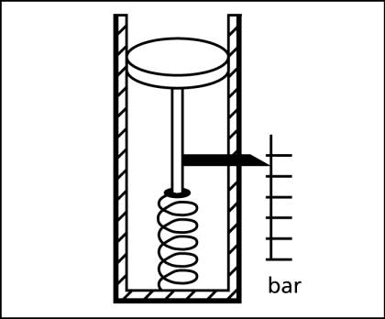
Şekil 4
Şu da görülür ki kuvvet bileşenini alana dik almak önemlidir. Eğer, örneğin Şekil 5’ teki gibi, piston kolu pistona belli bir açıyla monte edilirse, yay sadece dik yönde değil paralel yönde de deformasyon gösterecektir. Eğer sadece dik yönde ölçüm yapılıyorsa bir ölçüm hatası oluşacaktır. Aynı problem, kuvvet bir dişli yardımıyla iletildiğinde de ortaya çıkar. Modern ekipmanlarla bu problemin önüne geçilmiştir.

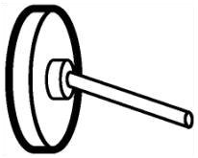
Şekil 5
Birimler
SI birimleri m, kg ve sn’ dir. Basınç gibi birimler de bunların türevleridir. Almanya’ da bu birimler DIN 1314 standardına dahildir. Basınç birimi:
1 Pascal = 1 Pa = 1 N / m²
Hava durumu tahmini için kullanılan birim ise:
1 Hectopascal = 1 hPa = 100 Pa
Pascal birimi otomasyon teknolojisinde pek sık kullanılmaz. Otomasyon teknolojisinde daha çok
1 bar = 10⁵ Pa kullanılır.
Örnek 1:
1 cm² lik bir alanda duruyorsunuz. Oluşturduğunuz basınç ne kadardır?
(1) ‘e göre : p ≈10 m / s² * 70 kg / 10^{–4} m² = 7 * 10⁶ Pa = 70 bar
Kütlenin 70 kg olduğu varsayılmıştır. Kuvvet (ağırlık) de yerçekimine göre “kütle * yerçekimi ivmesi” dir.
Not: Bu ve bundan sonraki örneklerde yerçekimi ivmesi yuvarlatılmış, 9.81 m / s² değil, 10 m / s² olarak alınmıştır.

Bazen farklı birimler de gerekebilir.
At | atm | mWS | mmHg | Torr | psi | Pa | hPa
980,7 | 1013,3 | 98,07 | 1,333 | 1,333 | 0,689 | 10⁻² | 1 | mbar

Kısaltmalar:
at :teknik atmosfer
atm :fiziksel atmosfer
mWS :metre su yüksekliği
mmHg :milimetre civa
psi :inç kareye düşen pound (Resmi dili İngilizce olan ülkeler tarafından kullanılır.)
Eskiden kullanılan birimler, at veya atm, atmosfer basıncına dayanıyordu. (atü de atmosferin üstündeki basınçtı). Pek çok teknik uygulamada basıncı atmosfer basıncı olarak almak iyidir.
1 at = 0 atü
0.9 at = - 0.1 atü
1 at = 980,7 mbar
mWs ve mmHg birimleri ise kullanılan ölçüm aletlerinden elde edilmiştir. Eğer bir ucu kapalı bir ucu açık ve içi su dolu U şekilli bir tüp kullanılıyorsa, açık uçtan hava basıncı uygulanıyorsa kollardaki seviye farkı ölçülen hava basıncını mWs biriminde verir. Bu tür ölçüm aletleri genelde düşük basınç tespitleri için kullanılırdı.
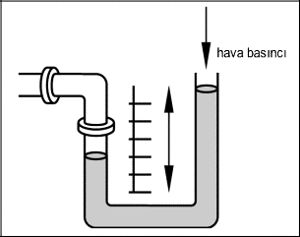
Şekil 6
Eğer tüp cıvayla doluysa ve bir ucu kapalıysa vakum elde ederiz (cıvanın buhar basıncı hariç). Tüpün diğer ucu açıksa, kollardaki seviye farkı atmosfer basıncını mmHg biriminde verir. Bu tür cıva barometreleri hala bulunmaktadır. Hassas ölçüler için kullanılırlar. Endüstriyel uygulamalar için zehirli cıva büyük bir sorundur. Sağlık alanında, kan basıncını ölçmek için cıva manometreleri hala kullanılmaktadır.
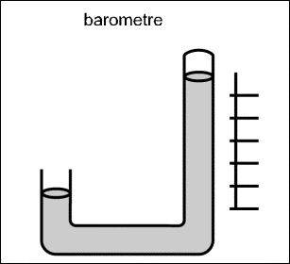
Şekil 7
Basınç tipleri
Yukarıdaki örnekler gösteriyor ki; basınç ölçümü genelde bağıl basıncın ölçülmesi demektir.
Ölçüm aleti diferansiyel bir basınç alır, örneğin şekil 6 da gösterilen suyla dolu U-şekilli tüp gibi. Basınçlar p₁ ve p₂ olarak adlandırılabilir.
p₁ ve p₂ herhangi bir değere sahip | p₂ sabit referans basıncı
Ayrım:  İki yönlü diferansiyel basınç  (ayrıca Vented Gauge (oluklu ölçü, VG)  özel durum: p₂ = hava basıncı  Ayrımlar:  bağıl basınç  aşırı basınç(pozitif veya negatif) | Ayrım:  tek yönlü diferansiyel basınç  (ayrıca Sealed Gauge (mühürlü ölçü, SG)  özel durum: p₂ = 0 (vakum)  Ayrımlar:  Mutlak basınç
Basınç altı terimi kullanılmaz. Elektriksel basınç göstergeleri için olan DIN 10 086 standardı bunu “negatif aşırı basınç” olarak belirtir.
Kanunlar
Karakteristik özellikler
Basınç sıvı ve gazlar için tanımlanan fiziksel bir büyüklüktür. Sıvı ve gazların aralarındaki fark şu karakteristiğe bağlıdır:
• Sıkışabilen
Hacim ve yoğunluk basınca bağlıdır. Gazlar için bu önemlidir. Aşağıdaki kanunlarda aralarındaki ilişki karışıklaşacağı için bu hesaba katılmayacaktır.
• Sıkışmayan
Su veya hidrolik yağ gibi sıvılar hemen hemen hiç sıkışmazlar, hacim basınca bağlı değildir. Bunu belirlemek için hidrostatikte olduğu gibi “hidro” öneki kullanılır.
Ayrımlar
Aşağıdaki birkaç terimin kullanıldığı bazı olayları diğerlerinden ayırırız:
• Statik
Bu terim, kuvvetlerin dengede olduğu, hiçbir hareketin olmadığı özel bir durumu anlatır. Bu demektir ki; basınç farkı oluşmadığı gibi akış bile yoktur.
Akışın olduğu bir ortam için şunlar önemlidir:
• Durağan akış
Eğer ortamda üniform bir akış varsa, yani akış hızı her zaman için sabitse bu akışa biz durağan akış diyoruz. Bu demek değildir ki akış her noktada aynı hızdadır. Durağan akış halinde, örneğin bir tüpte, merkezdeki hız duvarlardakinden daha fazla olacaktır. Durağan olmayan durumlarda ise,
örneğin bir girdap oluşumunda veya bir valfin açılmasından sonra olan proseste, hesap yapmak oldukça zordur ve burada konu edilmeyecektir.
• Laminer akış
Bu terim girdaplı olmayan akışları ifade eder. Bu akış, birbirinden farklı hızlarda akan ve birbirlerini geçen ince tabakalar olarak düşünülebilir.
• Sürtünme
İç çeperlerdeki sürtünmeyle, partiküllerin birbirleriyle aralarında olan sürtünmeyi ayırıyoruz. Laminer akışta bu, ince tabakaların birbirleriyle sürtünmesidir. Bunun için geçerli parametre ortamın viskozitesidir. Sürtünme kuvvetlerinin akışa etkisinin ölçülmesi de kolay değildir ve şu parametrelere dayanır: duvarın sertliği, akış hızı, hız profili, yoğunluk ve viskozite.
Viskozitenin de sürtünmeye etkisi vardır ve sıcaklığa bağlıdır.

